Анализ работы
МБОУ Золотарёвская СОШ им.С.И.Здоровцева школы
по казачьему движению за 2019-2020 учебный год.

Жизнь казака должна принадлежать Отечеству,
Свободному от оков, и народу твоему,
Сердце- Дону и земле родной,
Душа- Богу, честь же- никому!

В настоящее время огромное внимание уделяется патриотическому воспитанию подрастающего поколения, которое всегда являлось важнейшим фактором нравственного здоровья любого общества. Без него не мыслимо и дальнейшее развитие, и движение вперед.
В силу ряда причин жизнь вносит свои поправки и диктует нам новые требования к процессу воспитания на основе черпания всего положительного, что накоплено веками народами Дона, традиционной культурой Донского казачества.
Говорить с детьми о традициях родного края очень важно. Ведь недаром сказано, что «народ умирает, когда становится толпой, а толпой он становится тогда, когда забывает свою историю и культуру».
Казачье воспитание – это система, которая предусматривает формирование и развитие социально значимых ценностей, гражданственности и патриотизма. В средствах, основанных на казачьих народных традициях, заложены огромные возможности для позитивного воздействия на духовный мир и физическое состояние подрастающего поколения.
МБОУ Золотарёвская СОШ им. С.И. Здоровцева с 2012 года носит статус
«казачья».
В начале учебного года разработаны и утверждены:
- учебный план воспитательной работ;
- рабочие программы учителей- предметников, внеурочной деятельности и ДОП с учётом регионального, казачьего компонента.
Обучение и воспитание детей строится на основе преемственности поколений, уникальности природной и культурно- исторической среды, как важнейшего фактора развития территории.
Мы должны воспитывать школьника, духовно связанного с малой родиной (Донской землёй), знающего и уважающего её историю, культуру, национальные традиции, адаптированного к региональным экономическим условиям, со сформированной потребностью быть нужным, востребованным в своём регионе.
Используются формы образования, нацеленные на реализацию историко- культурных традиций Донского края:
-учебные предметы: ОДНКНР (5- 9 классы), ОПК (4 класс);
-дополнительное образование: хореографическая студия «Казачий перепляс», клуб «Традиции и обычаи казаков»;
- внеурочная деятельность: «Доноведение» (1- 4 классы)

Школа уделяет большое внимание содержанию образования. Реализуется программа по внедрению регионального компонента в преподавание школьных предметов.

Непрерывность изучения родного края, начиная с 1 класса через курс Доноведение (1- 4 классы), Основы православной культуры (4 класс), Основы духовно- нравственной культуры народов России (5- 9 классы), где изучаются обычаи и культура предков казаков, их героическое прошлое.

При проведении предметных методических объединений, учителя включают региональные (казачьи) компоненты.

Воспитательная работа

1. Гражданско- патриотическое направление (приложение 1)

Мероприятия в комплексе позволяют обеспечить:
- получения школьниками глубоких знаний об истории казачества, казачьих традициях и обычаях;
- формирование у обучающихся осознанного представления о сложных исторических, социологических процессах возрождение казачества;
- пробуждение у них чувств патриотизма и гордости, ответственности за судьбу Отечества и Дона, интереса к современным проблемам казачества.

Традиционными в школе стали мероприятия:
- принятие первоклассников в казачата (на Покров Пресвятой Богородицы-
14 октября);
- День матери казачки (4 декабря);
- Смотр строя и песни (казачьи дружины) –февраль.

2. Экологическое воспитание. (приложение 2)

В досугово- развлекательной внеурочной деятельности на всех торжественных и праздничных мероприятиях используются казачьи ритуалы, традиции, обряды.

3. Спортивно- оздоровительная деятельность. (приложение 3)

- Дни здоровья.
- «Ловкий казак- смелый казак» - мероприятия к 23 февраля.
- Соревнования по лапте, шашкам, шахматам, мини-футбол.
- Межклассовые соревнования на ловкость и силу.

4. Ученическое самоуправление « Донцы».

Ученическое самоуправление имеет Устав и Положение.
Основными задачами объединения является:
- воспитание школьников на духовно- нравственных основах жителей Донской земли;
- знакомство с историческим прошлым Донского казачьего войска;
- возрождение и преемственность духовных, исторических и военно- патриотических традиций Донского края;
- создание оптимальных условий для развития у детей организационных способностей, интереса к общественной жизни страны, края, района;
-приобщение учащихся к историческому прошлому Донской земли;
- изучение фольклора, традиций и обычаев Донского края.

Школьники казачьей организации «Донцы» принимают участие в муниципальных конкурсах, посвящённых возрождению казачьих традиций
(конкурсы рисунков, презентаций, фото конкурсах)

В конкурсе «Как у нас на Тихом Дону», обучающийся 6 класса Сетраков Роман, обучающаяся 2 класса Демидова Варвара, обучающаяся 1 класса Сафронова Александра- заняли 2 место. Демидова Виктория, обучающаяся 8 класса, заняла
1 место.
В областном конкурсе творческих работ «Мой поход по родному краю» Сетраков Роман (6 класс) и Поташёв Артём (6 класс)-заняли 2 место.

5. Дополнительное образование.

Дополнительное образование в школе позволяет реализовать региональную направленность и ставит соей целью развитие личности донского казака, казачки в рамках исторически сложившихся традиций и современных условий.

6. Лагерь дневного пребывания «Казачок» на базе школы.

Одним из направлений в ЛДП, является направление казачества.
Воспитатели (учителя школы) проводят с детьми мероприятия, направленные на привитие любви к Донской земле, донским обычаям, любви к Семикаракорскому району, к своей малой родине.
- Донской края - часть истории России.
- О чем могут рассказать курганы
- Первые греческие поселения на Дону.
- Танаис – город греков.
- Характер культуры донских казаков
- Военный и мирный быт казаков
- Казачьи промыслы и торговля
- Легенды на Дону
- Памятники казачьей истории и культуры родного края
10.Православная вера - основа казачьей семьи.
11. Отношение к семье на Дону.
12. Орудие труда донских казаков.
13. Памятники казакам - защитникам Родины.
14. Старинный и современный фольклор
15. Происхождение имён и фамилий на Дону.
16. «Казаком нужно родиться»
17. «Всевеликое войско Донское»
18. Главные казачьи символы и знаки
19. Великие русские писатели о казаках
20. Наш район и казачество

Выводы и предложения:

- Признать работу МБОУ Золотарёвская СОШ им. С.И.Здоровцева по казачьему движению удовлетворительной.
- Продолжить в следующем 2020-2021 учебном году знакомство с историей нашего края, традициями донского народа. Активнее привлекать родителей в жизнь школы.

Исполнил: заместитель директора по ВР _________ Ю.Л. Куликова

Приложение 1

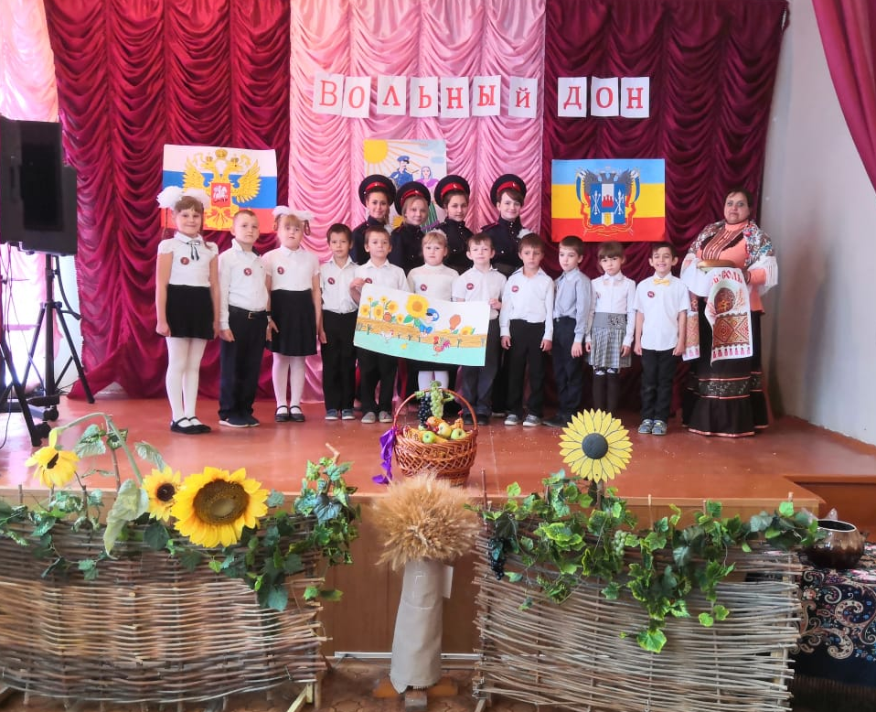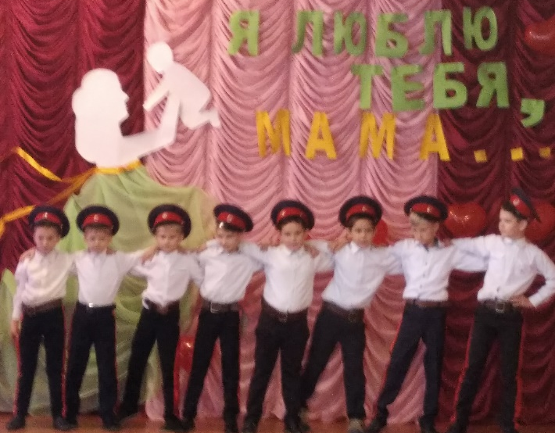
( Принятие первоклассников в « Казачата) ( Праздник « День матери к-казачки)

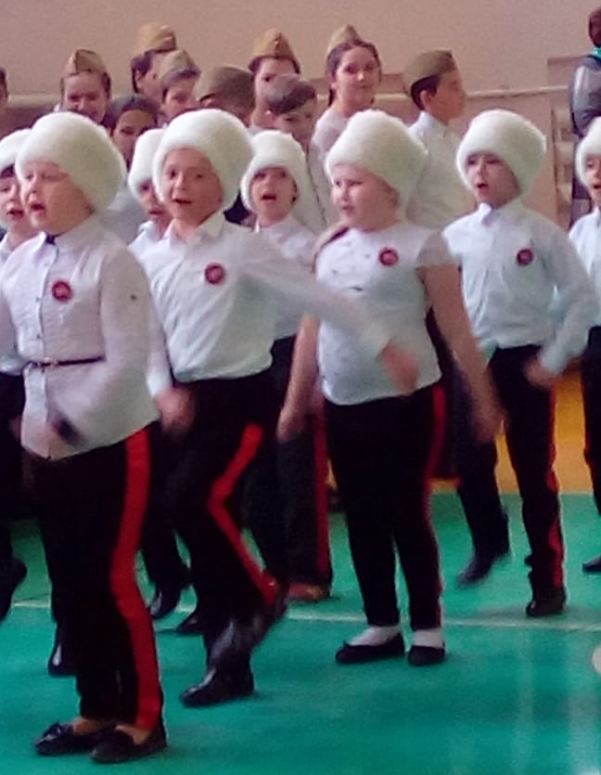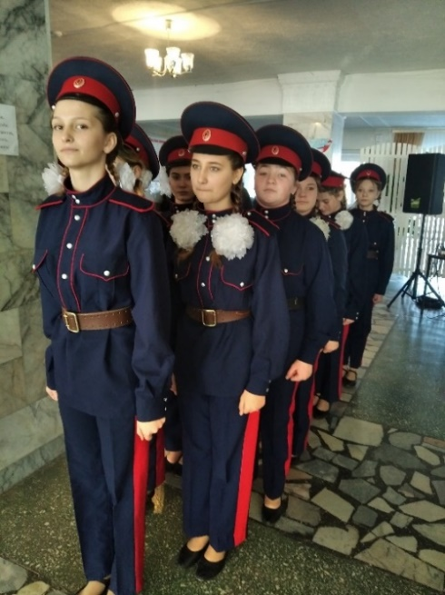
Смотр строя и песни (казачьи дружины)

Приложение 2

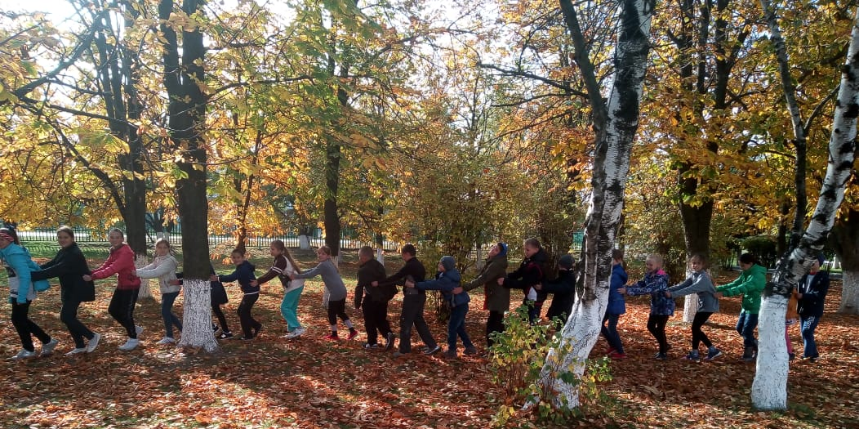
Казачьи игры
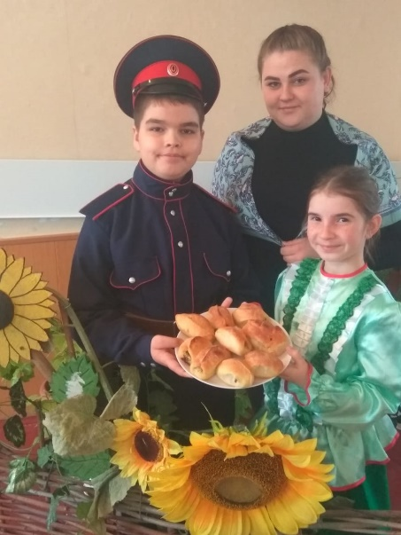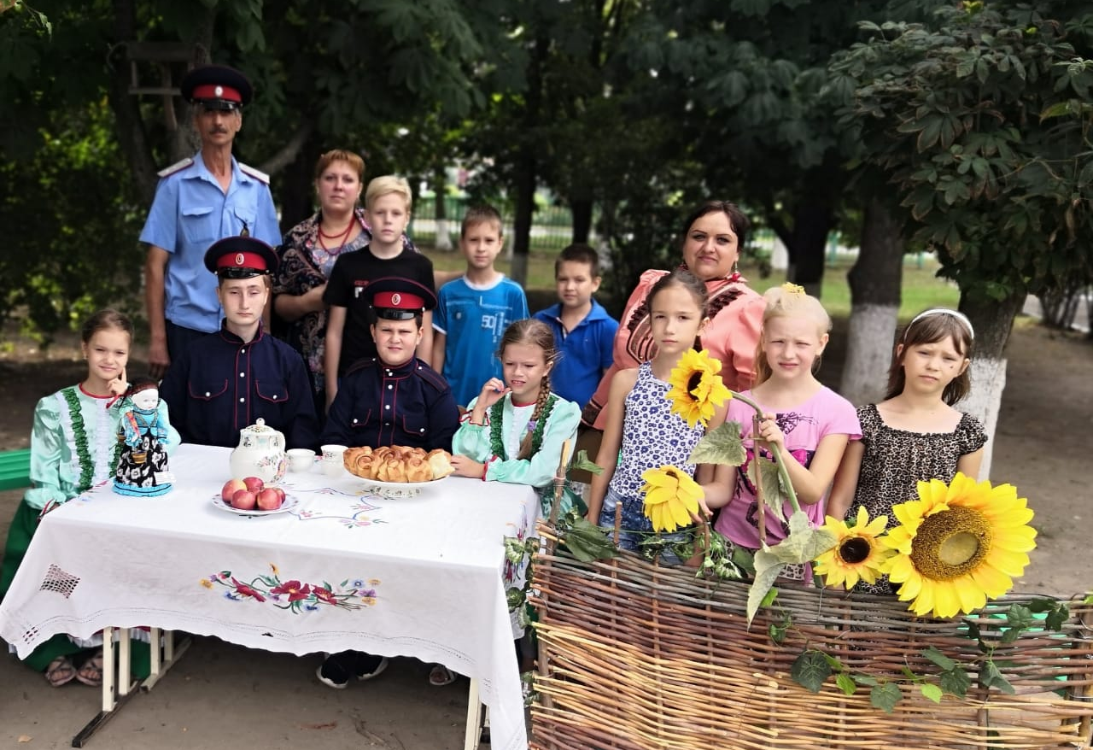

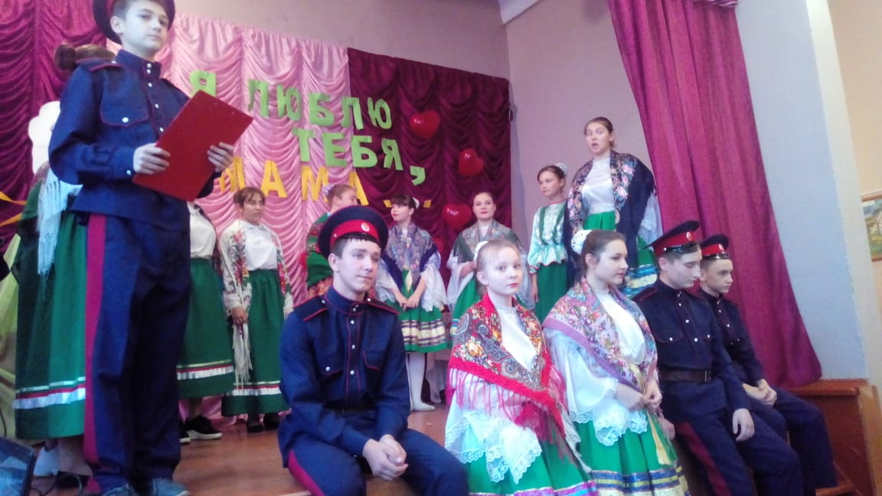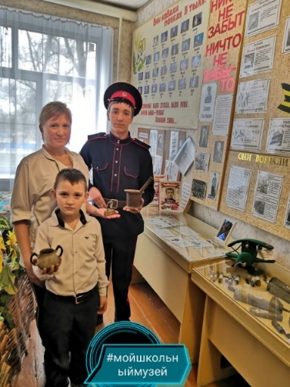

Приложение 3
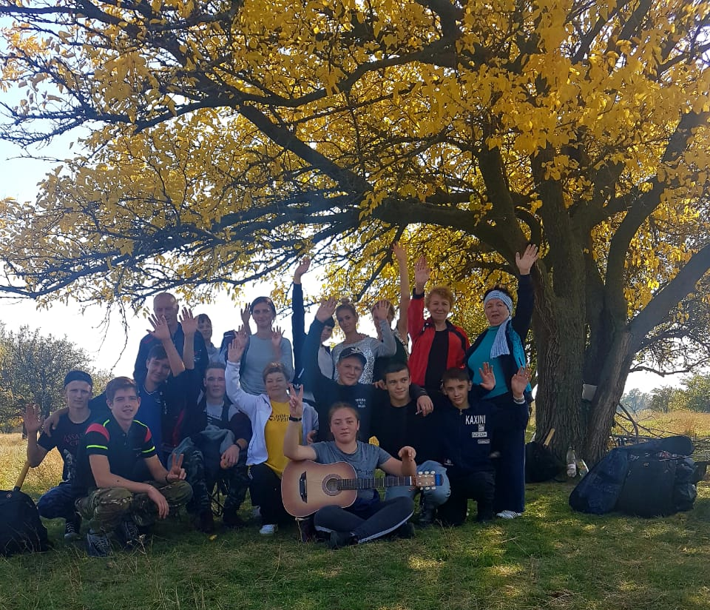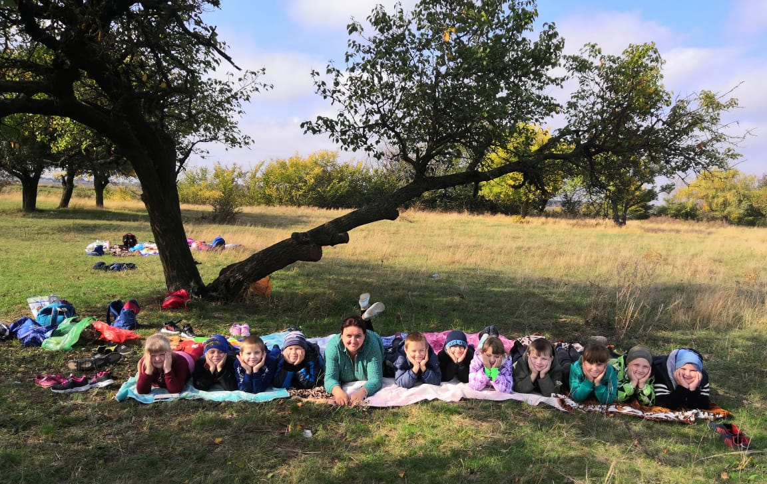
День здоровья

